Załącznik nr 2
Opis Przedmiotu Zamówienia

Generalna Dyrekcja Dróg Krajowych i Autostrad Oddział w Olsztynie, Wydział Technologii-Laboratorium Drogowe, ul. Sokola 4b, 11-041 Olsztyn zwanym dalej „Zamawiającym”,

I. Przedmiotem zamówienia jest:
„Wykonanie serwisu urządzenia pomiarowego MIT-DOWEL - SCAN, będącym w użytkowaniu GDDKiA O/OL – WT - LD”.

Szczegółowy opis przedmiotu zamówienia:
- Ogólne czynności konserwacyjne producenta w tym: czyszczenie, pełną kontrolę układów elektronicznych, uzupełnienie śrubek, kółek, weryfikacja baterii, weryfikacja dokładności urządzenia.
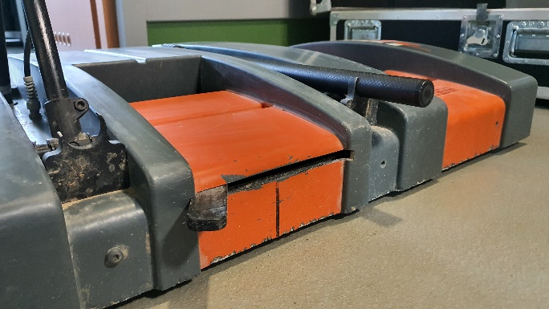
- Naprawa uszkodzonego uchwytu mocującego panel dotykowy.
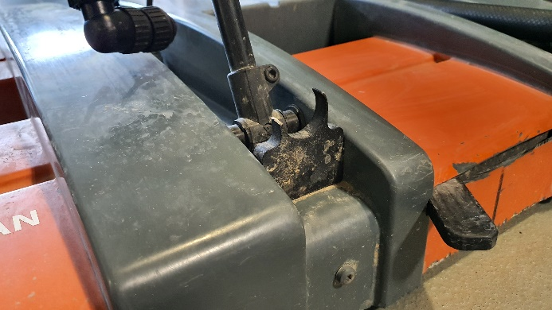
- Naprawa uszkodzonego enkodera do pomiaru dystansu.
- Naprawa regulacji lasera.
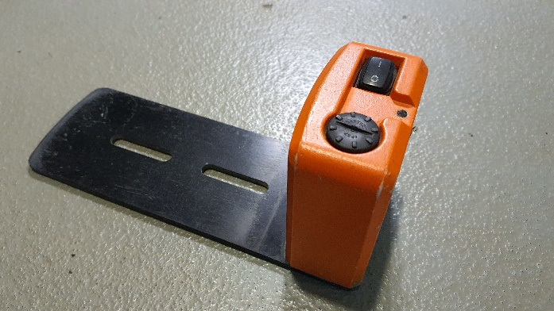
- Kalibracja producenta (kotwy + dyble).
- Zakup niezbędnych części zamiennych.
- Koszt przesyłki w obie strony + ubezpieczenie.
II. Kryteria oceny ofert:
Jedynym kryterium oceny ofert będzie cena - 100%.

III. Forma zakończenia prac oraz informacje dla wykonawcy:

- Usługa objęta zamówieniem będzie zrealizowana w terminie do 45 dni od dnia zawarcia niniejszej umowy.
- Wykonawca udziela Zamawiającemu gwarancji na wykonaną usługę na okres 12 miesięcy od dnia następnego, licząc od daty podpisania przez Zamawiającego bezusterkowego protokołu odbioru potwierdzającego wykonanie usługi (Protokół odbioru Zał. nr 4).
- W przypadku wystąpienia usterek wynikłych z tytułu nieprawidłowo wykonanej naprawy, Wykonawca zobowiązuje się przeprowadzić naprawę w jak najkrótszym terminie nieprzekraczającym 14 dni, licząc od dnia zgłoszenia usterki.
- Wykonawca zapewni wykonanie usługi przez osoby posiadające stosowne doświadczenie
i kwalifikacje zawodowe.
- Wykonawca zapewni wszelki sprzęt i materiały niezbędne do wykonania usługi objętej zamówieniem.
- Wykonawca we własnym zakresie i na własny koszt dokona utylizacji pozostałych po wykonaniu
usługi odpadów.
- Wykonawca ponosi odpowiedzialność materialną za powierzony sprzęt od momentu przekazania
przez Zamawiającego do czasu odbioru przez Zamawiającego.
- Zamawiający zastrzega sobie prawo do żądania od Wykonawcy zwrotu wymontowanych części
zamiennych.
- Odbiór usługi nastąpi na podstawie protokołu odbioru podpisanego przez Wykonawcę i osobę reprezentującą Zamawiającego GDDKiA/WT-LD Olsztyn. Podpisanie protokołu odbioru nastąpi
po wykonaniu usługi (Protokół odbioru Zał. nr 4).
Osoba do kontaktu:
Maciej Komiago, Tel. 606-399-218, GDDKiA w Olsztynie Wydział Technologii-Laboratorium Drogowe
ul. Sokola 4B, 10-041 Olsztyn.

